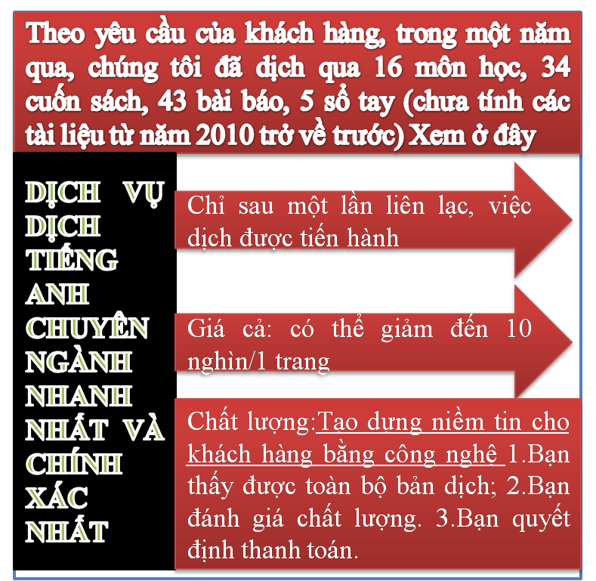
Tài liệu này được dịch sang tiếng việt bởi:
Xem thêm các tài liệu đã dịch sang tiếng Việt của chúng tôi tại:
http://mientayvn.com/Tai_lieu_da_dich.html
Dịch tài liệu của bạn:
http://mientayvn.com/Tim_hieu_ve_dich_vu_bang_cach_doc.html

Advances in Organometallic Chemistry
Bản gốc:
https://books.google.com.vn/books?hl=vi&id=cWOoTx4W2SEC&q=electric+field+induced+second+harmonic+generation#v=snippet&q=electric%20field%20induced%20second%20harmonic%20generation&f=false
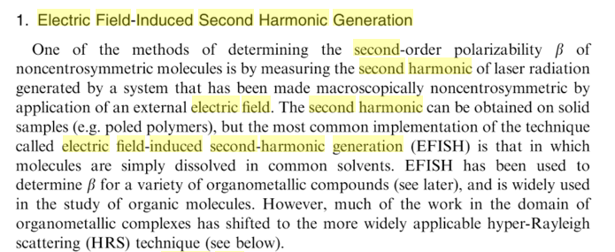
1.Sự phát sóng hài bậc hai cảm ứng điện trường
Một trong những phương pháp xác định độ phân cực bậc hai $β$ của các phân tử không đối xứng tâm là đo hiệu ứng phát sóng hài bậc hai của bức xạ laser hình thành trong một hệ đã được làm mất đối xứng tâm ở phương diện vĩ mô bằng cách áp vào một trường điện. Hiệu ứng phát sóng hài bậc hai có thể xảy ra trong chất rắn (chẳng hạn như các polymer phân cực), nhưng phương pháp phổ biến nhất là phát sóng hài bậc hai cảm ứng điện trường (EFISH) của các phân tử trong các dung môi phổ biến. EFISH đã được dùng để xác định $β$ của nhiều loại hợp chất hữu cơ kim loại (xem phần sau) và được dùng rộng rãi trong nghiên cứu các phân tử hữu cơ. Tuy nhiên, trong lĩnh vực phức chất hữu cơ kim loại, hiện nay để đo $β$ người ta thường dùng kỹ thuật tán xạ siêu Rayleigh (xem bên dưới).
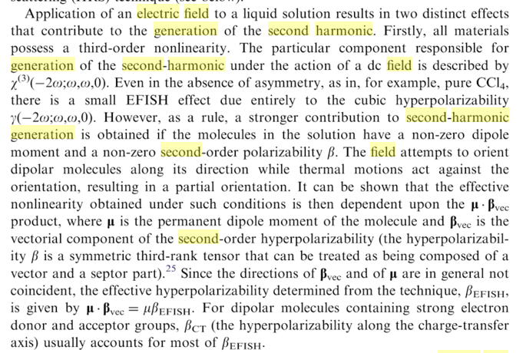
Việc áp điện trường vào dung dịch lỏng dẫn đến hai hiệu ứng khác nhau đóng góp vào sự tạo sóng hài bậc hai. Thứ nhất, tất cả các vật liệu đều có đáp ứng phi tuyến bậc ba. Thành phần cụ thể dẫn đến hiệu ứng phát sóng hài bậc hai dưới tác dụng của trường dc là ……Ngay cả khi không có sự bất đối xứng, chẳng hạn như trong CCl₄ tinh khiết, có hiệu ứng EFISH nhỏ do hệ số siêu phân cực bậc ba…Tuy nhiên, theo quy luật, hiệu ứng phát sóng hài bậc hai sẽ mạnh hơn nếu các phân tử trong ding dịch có moment lưỡng cực khác không hoặc độ siêu phân cực bậc hai $β$ khác không. Trường ngoài sẽ định hướng các phân tử lưỡng cực dọc theo hướng của nó trong khi đó chuyển động nhiệt chống lại sự định hướng này, dẫn đến hiệu ứng định hướng một phần. Người ta thấy rằng đáp ứng phi tuyến hiệu dụng trong những điều kiện này phụ thuộc vào tính $μ.β_{vec}$, trong đó $μ$ là moment lưỡng cực vĩnh cửa của phân tử và $β_{vec}$ là thành phần vector của độ siêu phân cực bậc hai (hệ số siêu phân cực $β$ là tensor hạng hai đối xứng bao gồm một vector và một phần septor). Bởi vì hướng của $β_{vcc}$ và $μ$ nói chung không trùng nhau, độ siêu phân cực xác định được qua phép đo này $β_{EFISH}$ có dạng $μ.β_{vec}=μ.β_{EFISH}$. Đối với các phân tử lưỡng cực chứa các nhóm cho và nhận electron mạnh, thường dùng $β_{CT}$ thay cho $β_{EFISH}$.
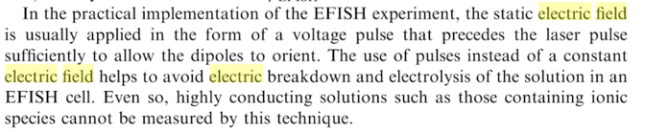
Trong thí nghiệm EFISH, người ta thường dùng điện trường tĩnh dưới dạng xung điện áp đi trước xung laser để định hướng các lưỡng cực.Việc sử dụng xung thay cho điện trường không đổi giúp tránh được hiện tượng đánh thủng điện và hiệu ứng điện di của dung dịch trong mẫu EFISH. Tuy nhiên, ngay cả trong những điều kiện lý tưởng này chúng ta cũng không thể áp dụng kỹ thuật này cho các dung dịch dẫn điện cao chẳng hạn như những dung dịch chứa các phân tử ion hóa.

